Prénom : ……………………………… | Date : …………………………………………………………

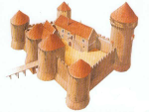 | LE MOYEN ÂGE  Documents

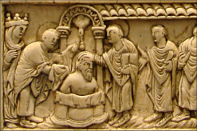 | 496 - Le baptême de Clovis  .........................................  ......................................... | 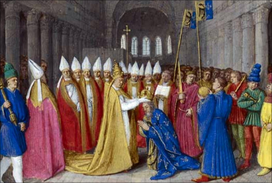 | 800 - Charlemagne est couronné Empereur d'Occident  .........................................  .........................................
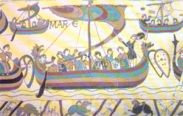 | 845 - Début des invasions normandes  .........................................  ......................................... | 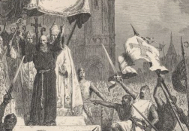 | 1095 - Début des Croisades  .........................................  .........................................
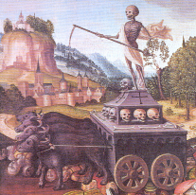 | 1348 - La peste noire  .........................................  ......................................... | 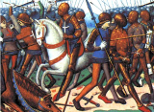 | 1415 - La Guerre de Cent Ans  .........................................  .........................................
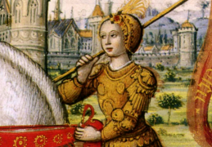 | Jeanne d'Arc (1412-1431)  .........................................  ......................................... | 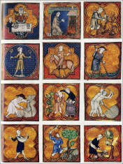 | Un calendrier au Moyen Âge  .........................................  .........................................
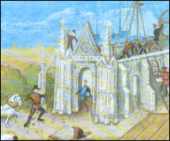 | Le temps des cathédrales  .........................................  ......................................... | 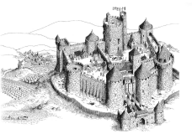 | Le temps des châteaux forts  .........................................  .........................................
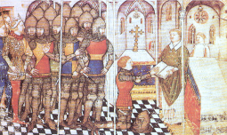 | Les chevaliers 1  .........................................  ......................................... | 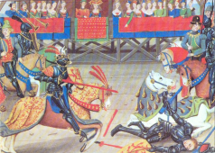 | Les chevaliers 2  .........................................  .........................................
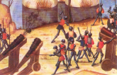 | Les chevaliers 3  .........................................  ......................................... | 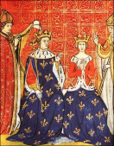 | Le temps de la royauté  .........................................  .........................................

